Анкета животного без владельца от 20.02.2023г.

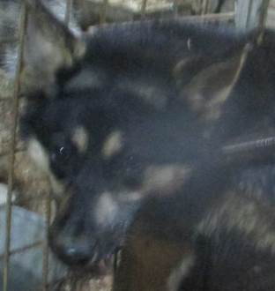 | Дата отлова, место (район, улица, дом) | Кировский район, ул. Лавровая
 | Пол животного | Самец – 0864/2023
 | Дата вакцинации | 03.03.2023 г. - Рабикан
 | Дата кастрации/стерилизации | 03.03.2023 г.
 | Дата выпуска, место (район, улица, дом) | 15.03.2023 г. – среда обитания
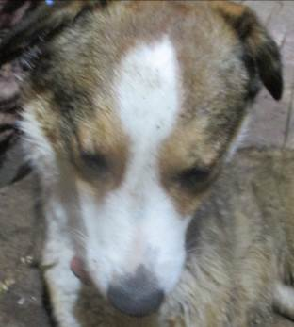 | Дата отлова, место (район, улица, дом) | Кировский район, ул. Хвойная
 | Пол животного | Самец – 0863/2023
 | Дата вакцинации | 03.03.2023 г. – Рабикан  06.03.2023 г. - Биовак
 | Дата кастрации/стерилизации | 06.03.2023 г.
 | Дата выпуска, место (район, улица, дом) | 13.03.2023 г. - договор
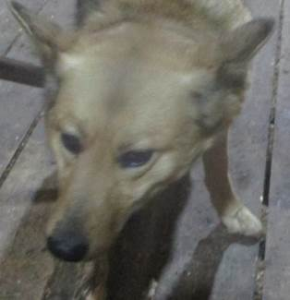 | Дата отлова, место (район, улица, дом) | Дзержинский район, ул. Братьев Толмачевых
 | Пол животного | Самец – 0853/2023
 | Дата вакцинации | 03.03.2023 г. – Рабикан  06.03.2023 г. - Биовак
 | Дата кастрации/стерилизации | 06.03.2023 г.
 | Дата выпуска, место (район, улица, дом) | 13.03.2023 г. - договор
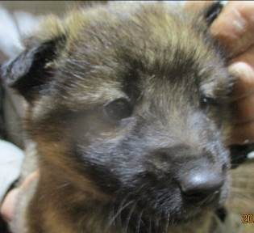 | Дата отлова, место (район, улица, дом) | Дзержинский район, ул. Братьев Толмачевых
 | Пол животного | Самец – 0861/2023
 | Дата вакцинации | 03.03.2023 г. - Рабикан
 | Дата кастрации/стерилизации | 03.03.2023 г.
 | Дата выпуска, место (район, улица, дом) | 09.03.2023 г. – среда обитания
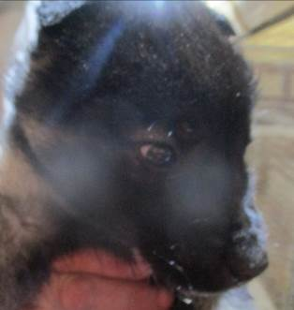 | Дата отлова, место (район, улица, дом) | Дзержинский район, ул. Братьев Толмачевых
 | Пол животного | Самец – 0862/2023
 | Дата вакцинации | 03.03.2023 г. - Рабикан
 | Дата кастрации/стерилизации | 03.03.2023 г.
 | Дата выпуска, место (район, улица, дом) | 22.03.2023 г. – среда обитания
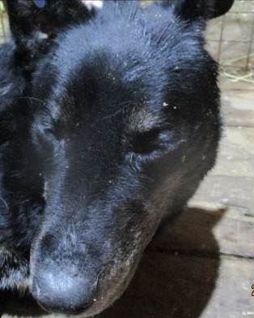 | Дата отлова, место (район, улица, дом) | Дзержинский район, ул. Братьев Толмачевых
 | Пол животного | Самка – 0854/2023
 | Дата вакцинации | 03.03.2023 г. – Рабикан  07.03.2023 г. - Биовак
 | Дата кастрации/стерилизации | 07.03.2023 г.
 | Дата выпуска, место (район, улица, дом) | 14.03.2023 г. – среда обитания
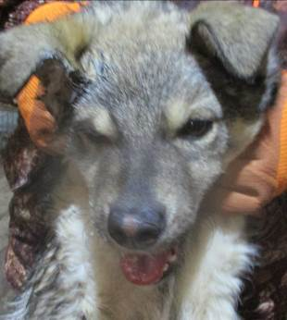 | Дата отлова, место (район, улица, дом) | Дзержинский район, ул. Братьев Толмачевых
 | Пол животного | Самец – 0859/2023
 | Дата вакцинации | 03.03.2023 г. – Рабикан  09.03.2023 г. - Биовак
 | Дата кастрации/стерилизации | 09.03.2023 г.
 | Дата выпуска, место (район, улица, дом) | 14.03.2023 г. – среда обитания
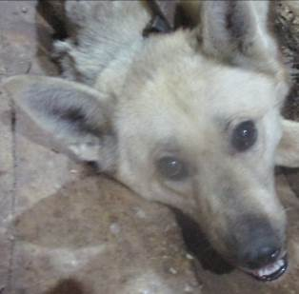 | Дата отлова, место (район, улица, дом) | Дзержинский район, ул. Братьев Толмачевых
 | Пол животного | Самка – 0852/2023
 | Дата вакцинации | 03.03.2023 г. – Рабикан  07.03.2023 г. - Биовак
 | Дата кастрации/стерилизации | 07.03.2023 г.
 | Дата выпуска, место (район, улица, дом) | 14.03.2023 г. – среда обитания
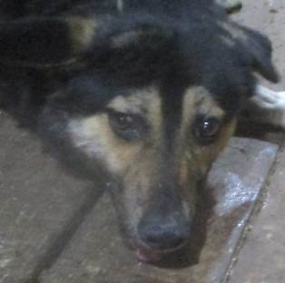 | Дата отлова, место (район, улица, дом) | Дзержинский район, ул. Пятиизбянская
 | Пол животного | Самец – 0857/2023
 | Дата вакцинации | 03.03.2023 г. – Рабикан  07.03.2023 г. - Биовак
 | Дата кастрации/стерилизации | 07.03.2023 г.
 | Дата выпуска, место (район, улица, дом) | 14.03.2023 г. – среда обитания
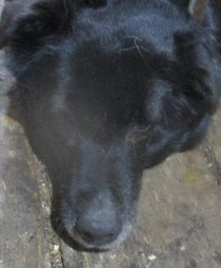 | Дата отлова, место (район, улица, дом) | Дзержинский район, ул. Пятиизбянская
 | Пол животного | Самка – 0858/2023
 | Дата вакцинации | 03.03.2023 г. – Рабикан  09.03.2023 г. - Биовак
 | Дата кастрации/стерилизации | 09.03.2023 г.
 | Дата выпуска, место (район, улица, дом) | 14.03.2023 г. – среда обитания
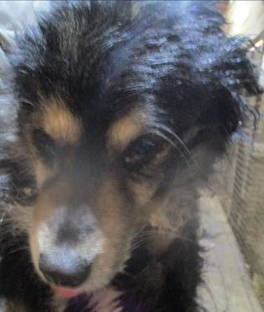 | Дата отлова, место (район, улица, дом) | Дзержинский район, ул. Пятиизбянская
 | Пол животного | Самец – 0860/2023
 | Дата вакцинации | 03.03.2023 г. - Рабикан
 | Дата кастрации/стерилизации | 03.03.2023 г.
 | Дата выпуска, место (район, улица, дом) | 22.03.2023 г. – среда обитания

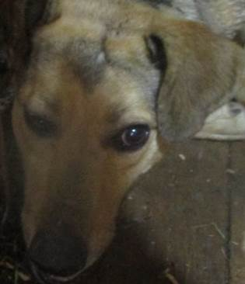 | Дата отлова, место (район, улица, дом) | Дзержинский район, шоссе Авиаторов
 | Пол животного | Самка – 0855/2023
 | Дата вакцинации | 03.03.2023 г. – Рабикан  07.03.2023 г. - Биовак
 | Дата кастрации/стерилизации | 07.03.2023 г.
 | Дата выпуска, место (район, улица, дом) | 14.03.2023 г. – среда обитания
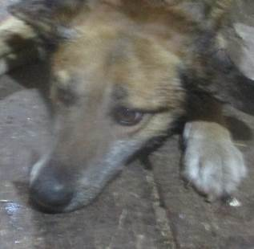 | Дата отлова, место (район, улица, дом) | Дзержинский район, шоссе Авиаторов
 | Пол животного | Самец – 0856/2023
 | Дата вакцинации | 03.03.2023 г. – Рабикан  06.03.2023 г. - Биовак
 | Дата кастрации/стерилизации | 06.03.2023 г.
 | Дата выпуска, место (район, улица, дом) | 14.03.2023 г. – среда обитания

